Благотворительный фонд
ЦЕНТР ОХРАНЫ ДИКОЙ ПРИРОДЫ
117312, Москва, ул. Вавилова, 41, оф.2
Тел./факс: (495) 124-71-78
biodivers@biodiversity.ru www.biodiversity.ru

Номинация «Хозяйственные заботы»

Название:
«Родники Природного парка «Самаровский чугас»

Автор: Лобанова Юлия Алексеевна, МБОУ СОШ №2, 9 класс,
детское экологическое объединение «Экос»,
628001, Россия, Ханты-Мансийский автономный округ, Тюменская обл., г. Ханты-Мансийск, ул. Свободы 2, Тел/факс:8(3467) 33-80-53
E-mail: strustatjana@rambler.ru

Руководитель программы:
Струсь Т.Л. - методист по экологическим объединениям
и школьным лесничествам природного парка «Самаровский чугас»

Консультанты: Безденежных И.В. – и.о. директора природного парка, Гусев А.В. - начальник научно-методического отдела,
Новосёлов А.А. - научный сотрудник научно-методического отдела, Резанов А.Н. – дизайнер

г. Ханты-Мансийск
2012 год
Для воплощения идей обустройства на территории Природного парка «Самаровский чугас» обследовано 20 подземных источников. После обследования решено обустраивать родник под названием «Назымский».
Родник располагается в живописном месте, где растут разные виды растений: ель сибирская, сосна сибирская кедровая, пихта, рябина, берёза, ива, шиповник, княжик сибирский (занесённый в Красную книгу), медуница, хвощ лесной, клевер полевой, щавель, звездчатка, княженика, линнея северная, седмичник европейский и другие виды. У ручья обитают стрекозы, бабочки. К ручью летят дятлы, поползни и другие птицы.

Впервые родник обустроен в 1999 году. С годами он разрушался - частично сезонными изменениями почвы (замерзание и таяние), частично населением города.

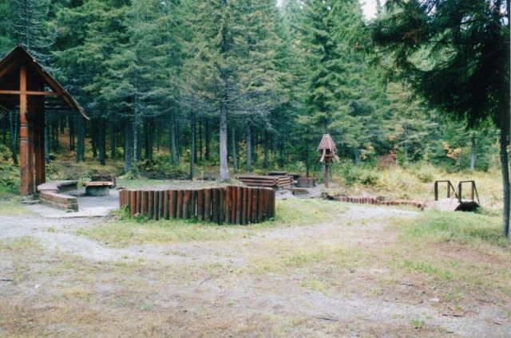
Родник «Назымский» обустроенный в 1999 году

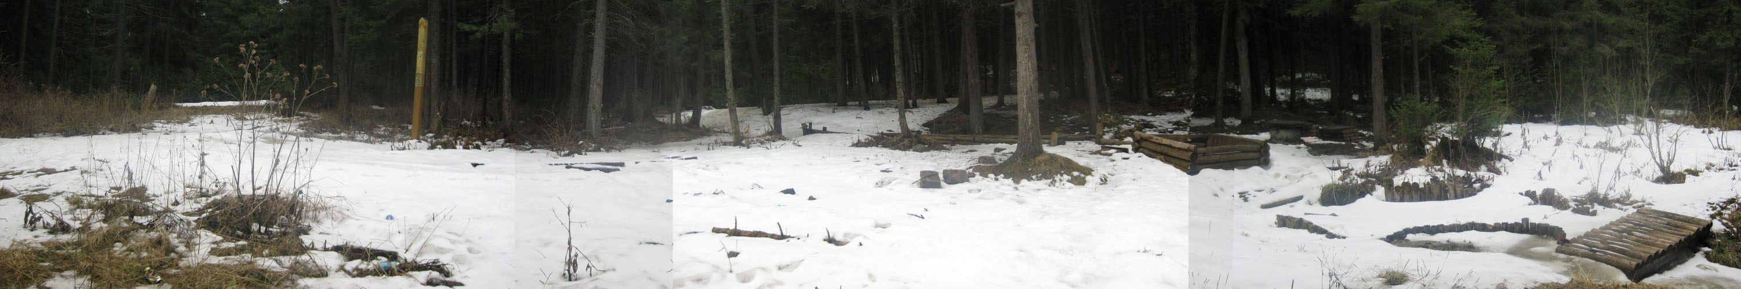
Панорама родника «Назымский» весной 2010 года

В летний период состоялась ежегодная акция «Живи, родник» на территории родника «Назымский», на которой трудились сотрудники природного парка и экологического объединения «Экос». В ходе акции очищена от мусора территория и русло родника, дорожка и площадь перед родником посыпана деревянным опилом, обложено камнем и очищено от растительных остатков место под костровище, вывезены с территории родника остатки камня, старые элементы благоустройства, арматура и бытовой мусор.

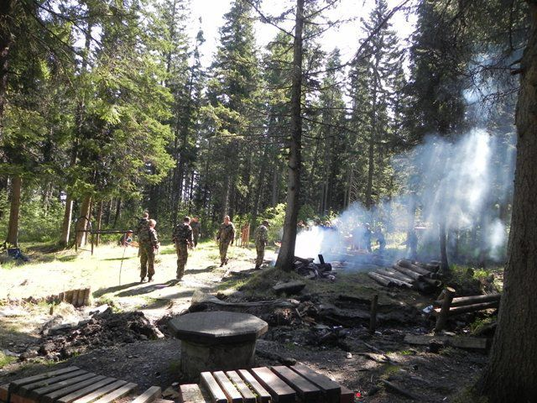

Общий вид территории перед обустройством
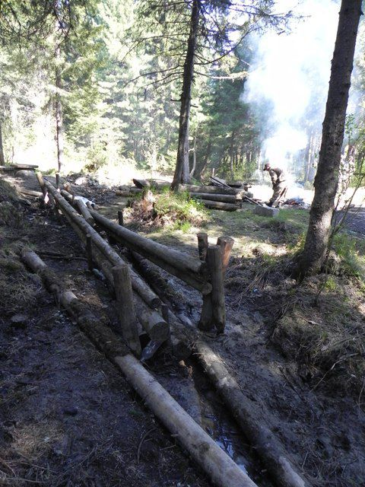
Разбор ограждений ручья

Для реализации проекта «Родники природного парка «Самаровский чугас» участниками экологического объединения «Экос» подготовлен и успешно защищён проект, который получил грант (150 000 руб). В летний период участниками экологического объединения «Экос» совместно с природным парком «Самаровский чугас» обустроен родник «Назымский».

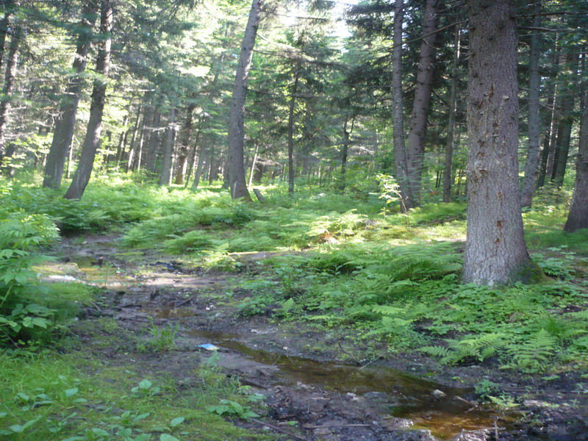
Ручей течёт по лесному массиву
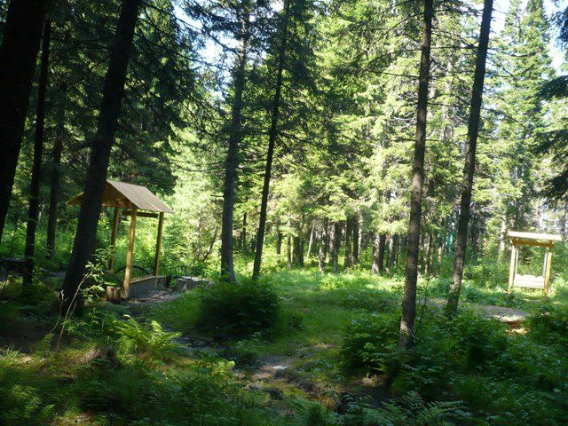
Ручей течёт к водосборнику
Произведена работа по установке основных элементов благоустройства родника - подвесная скамейка для релаксации, перекидной мостик с металлическими ограждениями, мусорный бак, ограждение вдоль берегов русла ручья из спилов дерева, каптированный родник.
Мостик, крыша навеса, информационный аншлаг сделаны из сосны обыкновенной, древесина которой крепкая, смолистая, долго сохраняющаяся. Основания подпорной стенки, навеса, качелей сделаны из лиственницы. Древесина лиственницы обладает прочностью и долговечностью, устойчивостью против поражения дереворазрушающими грибами. Тысячелетиями сохраняются в воде лиственничные сваи, изменяя только окраску, веками изделия из лиственницы хранятся в земле. Из родника удобно набирать воду – через специальный желобок вода из родника вытекает в ручей.

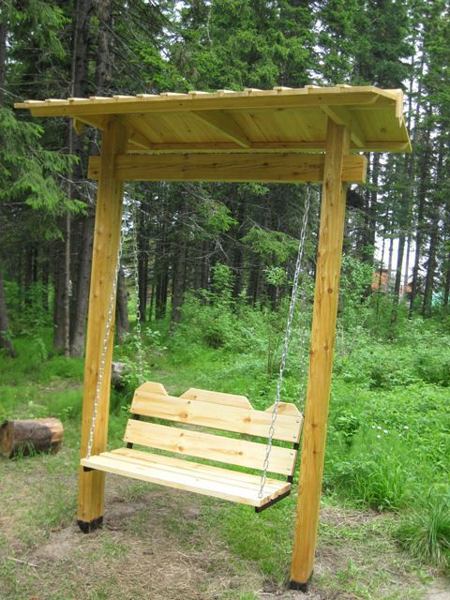
Подвесная скамейка для релаксации

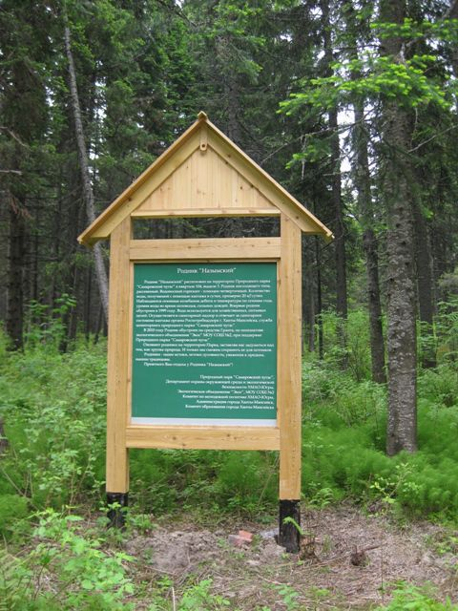
Информационный стенд

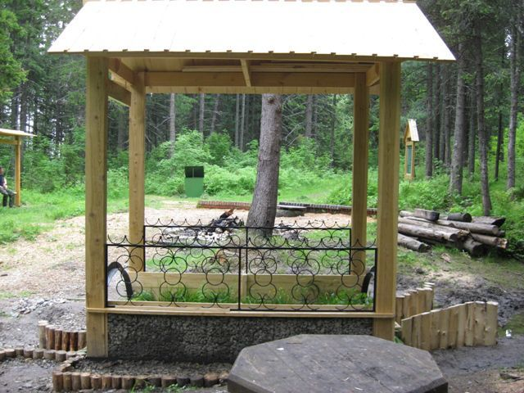
Вид накопителя воды
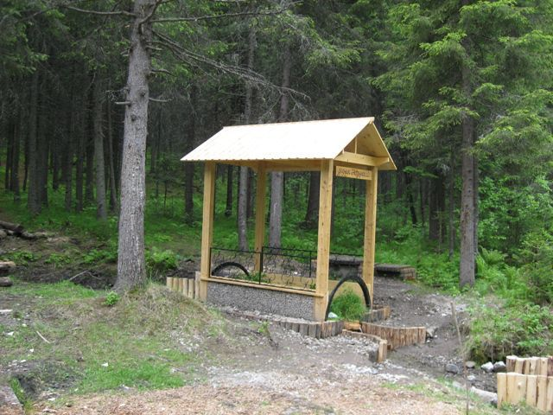
Каптированный родник

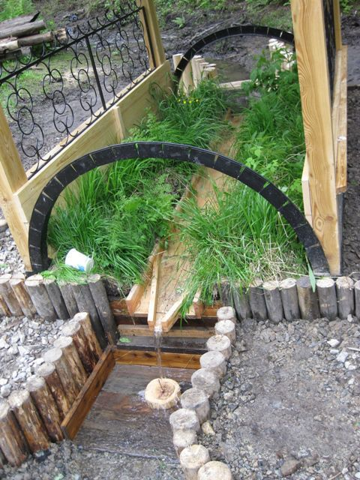
Удобный жёлоб набора воды
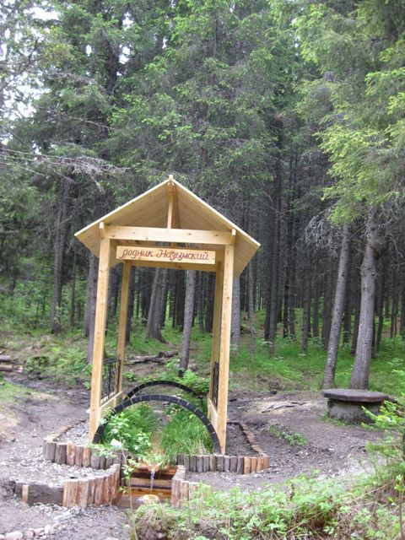
Надпись «Родник «Назымский»

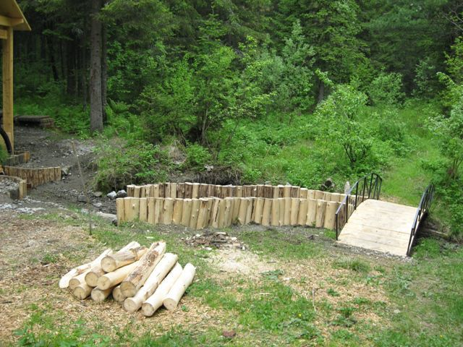
Ограждения из спилов дерева
Из накопителя родниковая вода
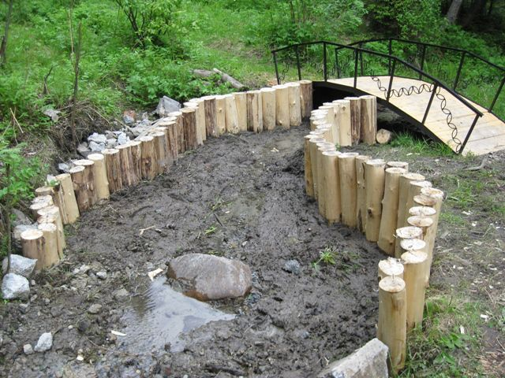
вдоль заграждения стекает в ручей

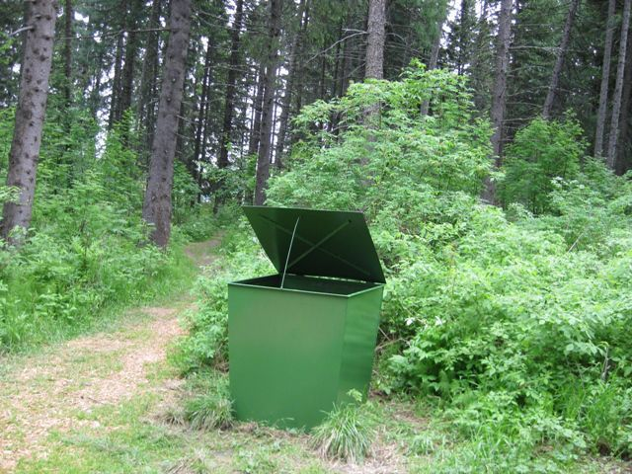
Мусорный бак
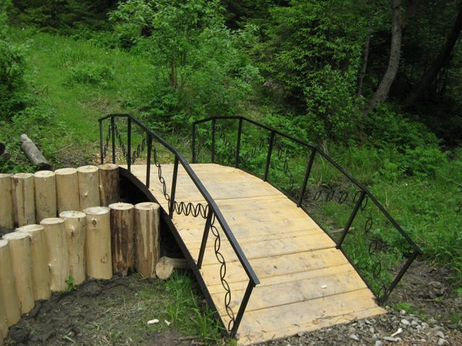
Мостик через ручей,
соединяющий 2 берега с тропинкой,
поручни с ажурной ковкой из металла

Мероприятие освещали представители городского и окружного телевидения. Новостные сюжеты показаны по городскому и окружному телеканалам, размещены на сайтах http://www.ugra-tv.ru/ (региональный информационный центр) и http://www.ugrainform.ru/ (информационное агентства «Югра – Информ»). В городской общественно-политической газете «Самарово-Ханты-Мансийск» размещена заметка «Назымский родничок».
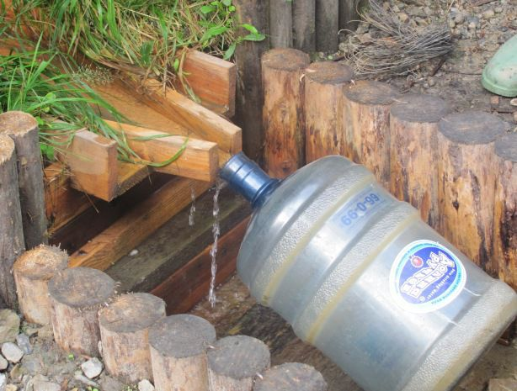
У родника
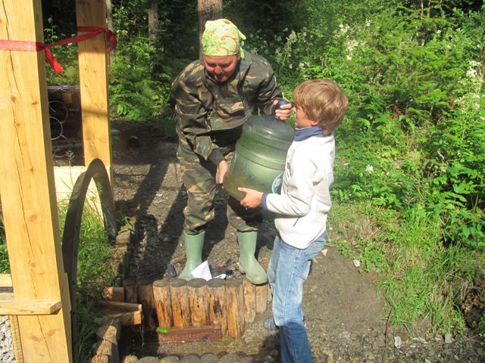
Родниковая вода для чая

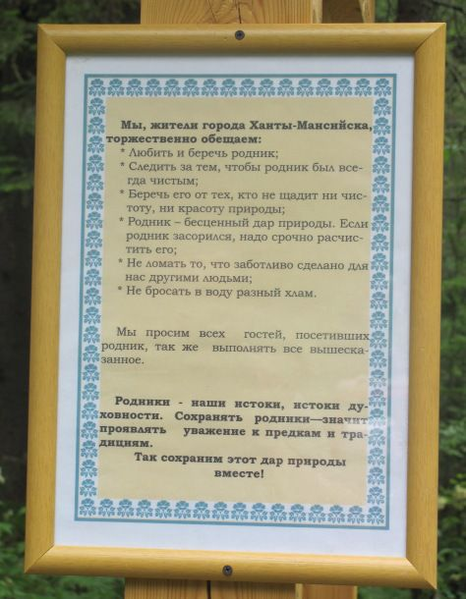
Текст обращения
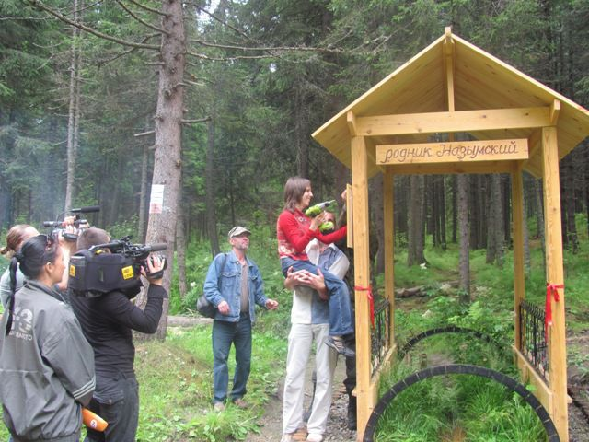
Установка доски с обращениям

Значение обустройства родника

- Родник обустроен атрибутами, делающими пребывание рядом с родником удобным (беседкой и другими местами для отдыха). В выходные и праздничные дни население города приходит сюда отдохнуть и расслабиться в лесной тишине.
- Также горожане приходят набрать воду из источника для хозяйственных и пищевых целей. Родниковая вода, проходя в родниковой жиле через мелкий песок и гравий, подвергается естественной и практически идеальной очистке. И только загрязнение воды делает родниковую воду непригодной к употреблению в сыром виде без необходимой предварительной очистки.
- В этом году на территории родника состоялись следующие экологические мероприятия: закрытие трудового сезона летнего отряда «Кедровка» с викторинами, заданиями по станциям, чаепитием. В сентябре на территории у родника организован этап «Лесная эстафета» - финал конкурса окружной школы безопасности «Маршрут выживания».
- Участники экологического объединения «Экос» планируют в дальнейшем обучаться основам исследовательской деятельности - проводить мониторинг воды, почвы, растений, на территории родника создать одну из станций экологической тропы.

